# ФОРМИРОВАНИЕ ГРАФОМОТОРНОГО НАВЫКА У ДЕТЕЙ

# ЧТО ТАКОЕ ГРАФОМОТОРНЫЙ НАВЫК

***Графо-моторный навык*** – это определенные привычные положения и движения пишущей руки, позволяющие изображать письменные звуки и их соединения.

Процесс формирования графо-моторных навыков физиологически и психологически сложен. При письме в координированную деятельность вовлекаются кора головного мозга, органы слуха, зрения, многие мышцы тела.

Для формирования этого навыка необходимо, чтобы обу- чающийся был подготовлен к его обучению. Анализ данных психофизиологических исследований детей в процессе письма показывает, что важнейшей предпосылкой формирования гра- фо-моторного навыка является сохранность пространственного восприятия и представлений: а) зрительно-пространственных; б) сомато-пространственных представлений, ощущений своего тела в пространстве; в) пространственных представлений «лево- го» и «правого».

Так же достаточно важным условием для овладения дея- тельностью письма является сформированность двигательной сферы, различных видов праксиса (статического, динамическо- го, пространственного, конструктивного); сформированность слухомоторных и оптико-моторных координаций.

Как и всякий навык, он формируется в результате обуче- ния, в результате формирования умений и на их основе выпол- нения ряда упражнений. Графо- моторные навыки достаточно сложны и складываются из различных приемов: приемов, необ- ходимых для письма, и самих приемов письма.

Процесс письма осуществляется при помощи инструмента для письма (ручка, карандаш, мел), который человек соответст- венно передвигает рукой, осуществляя нужные движения под контролем зрения и двигательным контролем пишущей руки. В зависимости от того, каким инструментом человек пользуется (ручка перьевая, шариковая, карандаш, мел), он осуществляет и

соответствующие движения и приемы. Приемы можно предста- вить в виде следующей схемы.

## Приемы, необходимые для письма

1. владение инструментомписьма;
2. соблюдение правильного положения тетради и пере- движение ее при письме;
3. соблюдение правильной позы, посадки при письме;
4. движение руки вдоль строки во время письма.

## Приемы письма

1. умение сравнивать образец с результатом собственного письма;
2. приемы перевода звука в письменную букву и печатной буквы в письменную;
3. приемы написания букв (начало, куда вести перо, пово- рот, соединения);
4. приемы соединений букв (без отрыва, с отрывом, свер- ху, снизу и т.д.);
5. приемы сопоставления букв по высоте – соблюдение одинаковой высоты букв на строке;
6. письмо букв между линиями строки и на линии;
7. начало письма, запоминание строки;
8. приемы правильного наклона письма.

Поэтому с самого начала формирования навыка письма перед обучающимися встает длинный ряд задач по овладению разными приемами.

Таким образом, овладение графо-моторным навыком пред- стравляет собой достаточно сложный процесс, который предполагает сформированность целого ряда предпосылок: зрительно- пространственных операций, зрительно-моторной координации и мелкой моторики. Несформированность данного навыка может оказывать негативное влияние на дальнейшее усвоение орфографических навыков и самостоятельную письменно-речевую деятельность в целом.

# ЗАЧЕМ НУЖНО ФОРМИРОВАТЬ ГРАФОМОТОРНЫЙ НАВЫК У ДЕТЕЙ

**С ОВЗ**

Письмо и реализуемый при этом графо- моторный навык – очень сложная по организации и реализации функция организ- ма. Однако в этой сложности организации графомоторного навыка и заложен его общеразвивающий и коррекционный потенциал.

Зачем ребенка с умеренной умственной отсталостью учить писать? Ответов на этот вопрос несколько. Давайте рас- смотрим основные, которые отвечают на поставленный вопрос на нескольких уровнях: биологическом, психологическом и со- циальном.

***Биологический уровень***подразумевает коррекцию недос- татков биологической основы интеллектуального развития – ак- тивизацию физиологических процессов в коре больших полу- шарий.

При реализации любой деятельности нервная система и, в частности, головной мозг активно включается в его реализацию. И чем более сложная по организации эта деятельность, тем бо- лее сложная она и по мозговой регуляции.Следует напомнить, что любая функция в организме (как чисто физиологическая – дыхание, пищеварение и т.д., так и психофизиологическая – внимание, мышление, письмо и т.д.) осуществляется по прин- ципу «рефлекторного кольца» (контрольно-регулирующая функция нервной системы).С одной стороны, мозг посылает сигнал на рабочий орган для четкой организации этой работы (регулирующая функция), с другой стороны – мозг получает сигнал от рабочего органа с информацией о чѐткости и точности выполняемой работы (контролирующая функция). Таким обра- зом, в мозге формируется двойная им пульсация при реализации им одной функции. Учитывая сложность мозговой организации

письма и чрезвычайную обширность включаемых в единую ра- боту при этом отделов нервной системы, очевидно, чтопроцесс письма будет активизировать работу биологической основы ин- теллектуального развития ребенка – коры больших полушарий.

***Психологический уровень*** подразумевает активизацию и коррекцию общего развития ребенка. При письме в работу включаются различные стороны развития ребенка, при этом происходит развитие двигательных и познавательных способно- стей, а именно:

1. Двигательной области коры головного мозга:
   * формирование и совершенствование мелкой моторики пальцев рук, двигательных умений и навыков в манипуляциях различными предметами (твердыми и мягкими, упругими, глад- кими и шероховатыми);
   * умение правильно держать карандаш, ручку, фломастер; учиться владеть ими, используя самомассаж, игры и упражнения (обводя, закрашивая предметы, рисуя на заранее заготовленных листах);
   * формирование зрительно-моторной координации.
2. Речевой области коры головного мозга:
   * формирование активной речи ребенка;
   * пополнение словарного запаса новыми понятиями.
3. Мышления, памяти, внимания, сосредоточенности, зри- тельного и слухового восприятия.
4. Координации крупных движений и умение владеть сво- им телом, совершенствование двигательных умений и навыков.
5. Ориентации на листе бумаги и в окружающем про- странстве.
6. Формирование навыков учебной деятельности:
   * умение слушать, понимать и выполнять словесные уста- новки родителя, педагога;
   * умение действовать, повторяя показанный образец и правило, а также ознакомление с написанием цифр и букв.

Реализация этих функций с учетом возрастных и психо- физиологических особенностей детей способствует их интел- лектуальному развитию.

***Социальный уровень*** подразумевает социальную реаби- литацию детей с умеренной умственной отсталостью. Владение письмом (на любом уровне) – это чисто человеческое умение, которое востребовано и реализуется только в социуме. Для ре- бенка с выраженным нарушением интеллекта очень важно быть

«похожим на всех» (все ребята умеют писать, родители умеют писать, братья-сестры умеют писать). Поэтому обучение такого ребенка письму – это часть его социальной реабилитации, один из способов продемонстрировать свою социальную пози- цию.Поэтому обучать ребенка с умеренной умственной отстало- стью письму и формировать у него графомоторный навык нуж- но обязательно!

# ЭТАПЫ ФОРМИРОВАНИЯ ГРАФОМОТОРНОГО НАВЫКА

Формирование графо-моторного навыка – процесс слож- ный, длительный, этапный. Всего формировании Т.П. Сальни- кова выделяет-три-основных-этапа.

1. ***этап– аналитический*** – вычленениеиовладениеотдельнымиэлементамидействия, уясне- ния содержания. Данный этап имеет чрезвычайно сложную структуруи специфику, отличающую его от последующихэтапов обучения исформированного навыка. На этом этапе ребенок обязательно должен осознавать не только, «что он должен сде- лать», но и «как это сделатьправильно» в соответствии с требо- ваниями.Т.П. Сальникова утверждает, что на начальном этапе

необходимо сосредоточить внимание на графике (постоянный контроль, сличение, корригирование по ходу действия).

Особенность организации письма данного этапа в том, что выполнение двигательного действия как бы разбивается на от- дельные циклы: время движения и паузу перед движением, не- обходимую для осознания последующего движения.

Важным условием успешного формирования графомотор- ного навыка на данном этапе является развитие умения согласо- вывать действия глáза и руки. Пальцы должны уметь «слышать» информацию, которую им дают глаза. Использование шарико- вой ручки в качестве графического инструмента требует слож- нокоординированных движений ведущей руки.

Внимание обращается на важность формирования осоз- нанного «образа действия» – зрительно-двигательного образа буквы.

Зрительно-двигательныйобразбуквы – это представление о целостном, относительнозаконченном движении руки при воспроизведении буквы на бумаге, которое осуществляется на основе зрительного представления о ее форме, знания последо- вательности начертания ееэлементов.

Двигательные элементы представляют собой относитель- но законченные отрезки движения руки, в которых, с однойсто- роны, учитывается форма соответствующих зрительных элемен- тов, а с другой – закономерности плавного и безотрывного вос- произведения их на бумаге.

Внимание следует обратить на то, что первый этап обуче- ния может значительно удлиняться, затягиваться, если методика обучения не соответствует закономерностям формирования на- выка и возрастным особенностям ученика.

1. ***этап*** – условно назван ***синтетическим*** – соединением отдельных элементов в целостноедействие. Большая роль на этом этапе отводится формированию двигательного и зритель- ного контроля на письме. Ведущим при этом является зритель-

ный контроль. Ученик учится постоянно следить за тем, как он ведет руку при письме, как отставляет друг от друга буквы, пи- шет ли их на строке. Пишущий зрительно воспринимает напи- санное и таким образом контролирует правильность изображе- ния слов. При несоответствии зрительным образам слов полу- ченных на письме результатов пишущий вносит поправки.

1. ***этап–автоматизация***– фактическое образование соб- ственно навыка как действия, характеризующегося высокой степенью усвоения и отсутствием поэлементной сознательной регуляции и контроля. Характерными чертами автоматизации являются быстрота, плавность, легкость выполнения. Но быст- рота не навязанная, а являющаяся естественным результатом совершенствования движений, и плавность (связность), возни- кающая как естественный результат формирования навыка.

Без упражнений и повторений сформировать навык нель- зя, но упражнение целесообразно и эффективно лишь на треть- емэтапе формирования навыка, а первые два этапа – это осоз- нанная действительность (а не механические упражнения).

Длительность и особенности второго и третьего этапов обучения во многом определяются тем, насколько успешно шло формирование навыка на первом этапе. Считается, что форми- рование навыка завершается к 10–11 годам, то есть тогда, когда становится стабильным почерк, когда увеличение скорости или какие-то дополнительные внешние «помехи» – грамматические задания, необходимость сосредоточить свое внимание на со- держании текста, и необходимость выразить свою мысль пись- менно, не будут искажать почерк, не приведут к его изменению, нарушению [56].

Следовательно, ребенок, обучаясь письму, должен овла- деть тремя основными группами навыков, а именно:

* + техническими – правильно пользоваться письменными принадлежностями, координировать движения рук, придержи- ваться гигиенических правил;
  + графическими – правильно изображать буквы, элементы букв, слоги, слова, писать буквы с нужным наклоном, опреде- ленной высоты и ширины, равномерно располагать на рабочей стороне, правильно соединять их;
  + орфографическими – правильно определять звуковой и буквенный состав слов, комментировать их описание.

Таким образом, формирование графического навыка письма – длительный и сложный процесс. Сложный, как по структуре самого актаписьма, так и по структуре формирования навыка, и попсихофизиологическим механизмам, лежащим в его основе.

# ОСОБЕННОСТИ ФОРМИРОВАНИЯ ГРАФОМОТОРНОГО НАВЫКА У ДЕТЕЙ

**С УМЕРЕННОЙ УМСТВЕННОЙ ОТСТАЛОСТЬЮ**

Формирование графических навыков у учеников с нару- шением интеллекта осуществляется со специфическими трудно- стями, обусловленными интеллектуальными нарушениями и от- клонениями психического и физического развития. Низкий уро- вень познавательной активности, замедленность процесса переработки сенсорной информации, несовершенство межана- лизаторной интеграции и ориентировочной деятельности, а так- же слабость самоконтроля затрудняют овладение графическими навыками детей с интеллектуальными нарушениями, а также приводят к ошибкам при письме.

У детей с умеренной степенью умственной отсталости от- мечается недостаточность моторных систем и плохо развитое чувство ритма, что является необходимым условием для разви- тия графомоторных навыков как залога успешного усвоения процесса письма.

У таких детей отмечаются значительные нарушения мото- рики пальцев рук, снижение двигательной памяти, неуверен-

ность и замедленный темп при переносе двигательных поз паль- цев с одной руки на другую. Кроме того, в состоянии общей мо- торики отмечается снижение двигательной памяти и самокон- троля, затруднения при переключении движений у большинства школьников, нарушения темпа и ритма движений.Таким образом, дети с нарушением интеллекта, отличаясь неточной координаци- ей и общей недостаточностью движений, часто оказываются не в состоянии правильно держать ручку, карандаш, ограничивать свои движения пределами строки, чертить ровные линии.

Все это обуславливает трудности процесса формирования графомоторных навыков у детей с нарушением интеллекта уме- ренной степени. Поэтому родители, включаясь в работу по обу- чению ребенка письму, должны быть готовы к тому, что:

* + графомоторный навык будет формироваться медленно и с большими трудностями;
  + не все дети с умеренной умственной отсталостью овла- деют графомоторным навыком написания всех букв (не говоря уже об их соединениях). Этот процесс и его результат сугубо индивидуален!

# УПРАЖНЕНИЯ И ЗАДАНИЯ ДЛЯ ФОРМИРОВАНИЯ ГРАФОМОТОРНОГО НАВЫКА У ДЕТЕЙ

**С ОВЗ НА ЗАНЯТИЯХ**

Работа по формированию графомоторных навыков у детей с умеренной степенью умственной отсталости проводится по следующим этапам:

## Диагностический этап.

***Цель***: выявление начального уровня сформированности графомоторных навыков.

Для достижения данной цели используются следующие задания:

* + Проведение линий по прямым дорожкам.
  + Проведение линий по волнистым дорожкам.
  + Обведение по контуру.
  + Обведение по точкам.
  + Раскрашивание.
  + Штриховка.
  + Письмо элементов букв.

## Коррекционная работа по формированию графо- моторных навыков.

***Цель***: формирование графомоторных навыков.

Для достижения данной цели широко используются зада- ния и упражнения по развитию мелкой моторики, пространст- венного восприятия.

Упражнения для развития мелких мышц кисти руки про- водятся как в повседневной жизни, так и во время специально организованных занятий с ребенком, при этом необходимо ис- пользовать различные виды деятельности, способствующие раз- витию тактильно-двигательных ощущений. Упражнения (по на- растающей сложности) выстраиваются в следующем порядке:

* 1. ***Специальные упражнения для развития мелких мышц кисти рук*** (пальчиковая гимнастика).

Здесь проводится массаж и самомассаж кистей, ладоней, пальцев рук с использованием вспомогательных предметов (массажные шарики с шипами, прищепки, грецкие орехи и др.), работа с песком, манной крупой (рисование, письмо на манной крупе, перебирание гречки, пальчиковый бассейн и т.д.), игры (лото, пазлы, мозаика и др.), лепка (работа с пластилином – прищипывание, размазывание, скатывание колбасок).

В качестве пальчиковой гимнастики могут быть использо- ваны как классические упражнения («ребро – ладонь – кулак»,

«коза», «пальчики здороваются», «моем руки» и др.), так и уп- ражнения в стихотворной форме, импровизации взрослого.

Например: упражнение «Птица и птенчики»:

Птенчики в гнезде сидят (обхватить все пальчики правой руки

ладонью левой и шевелить ими)

Кушать птенчики хотят (ладони повернуты к себе, большие

пальцы переплетены)

Мама их летит в гнездо (ладони двигаются – птица машет

крыльями)

Птенчикам несет зерно (ладони развернуть кверху)

### Обведение по трафарету, контуру, соединение по точкам различных геометрических фигур относительно крупных форм.

Данные упражнения не только развивают мелкую мотори- ку, но и пространственную ориентацию. Необходимое условие – использование крупных форм. Это подготовит учеников к рабо- те с более мелкими деталями.

### Рисование в пределах строки бордюров, состоящих из прямых, наклонных, ломаных линий.

Научить ребенка «видеть» строку в тетради – важный этап формирования графомоторных навыков. Рисование различных бордюров послужит в этом хорошим решением.

### Рисование предметов, по форме напоминающих буквы.

Различные «капельки», «петельки», «ѐжики» и т.д. не только подготовят руку к письму, но и покажутся детям увлека- тельным самостоятельным упражнением.

### Письмо элементов букв.

Если у ребенка имеются значительные нарушения в функ- ционировании какого-либо анализатора, то нужно оказывать ему особую помощь. Так, в случае сложного нарушения зри- тельно-пространственной ориентировки рекомендуется ставить на строчке ориентиры в виде особых значков, обводить в тетра- дях детей линии цветным карандашом, упражнять их в вычер- чивании бордюров по контурам.

Такой последовательности придерживается педагог, рабо- тая с ребенком в классе, такой же последовательности должен придерживаться родитель, организуя учебную деятельность ре- бенка на дому.

В реализации конкретных упражнений также желательно согласование деятельности педагога и родителей по времени.

Каждое занятие должно сопровождаться:

* + - пальчиковой гимнастикой;
    - упражнениями, повышающими энергетический потенци- ал: массаж и самомассаж «точек здоровья», ушей, пальцев, ла- доней (возможно и с помощью карандаша, толстой веревки, ореха, массажного мячика, шарика-суджок, сенсорного коврика – наждачная бумага), головы, шеи, плеч;
    - упражнениями дляразвитияграфомоторных навыков (уп- ражнения из предложенных ниже);
    - упражнениями на расслабление.

Из предложенных заданий и упражнений родители со- ставляют свои варианты. Все упражнения выстраиваются от простого к сложному.

## Мониторинг уровня сформированности графомо- торных навыков.

***Цель***: выявление динамики сформированности графомо- торных навыков.

Для достижения данной цели в конце учебного года про- водится обследование и сравнительный анализ уровня сформи- рованности графомоторных навыков учащихся.

Этот этап очень важен. Только постоянный систематиче- ский анализ проведенной работы позволит оценить ее правиль- ность. Проводить итоговую диагностику можно не только в конце учебного года, но и в конце каждой учебной четверти. Все виды диагностики в течение одного учебного года проводятся через анализ результатов выполнения одних и тех же заданий.

# УПРАЖНЕНИЯ И ЗАДАНИЯ ДЛЯ ФОРМИРОВАНИЯ ГРАФОМОТОРНОГО НАВЫКА У ДЕТЕЙ

**С УМЕРЕННОЙ УМСТВЕННОЙ ОТСТАЛОСТЬЮ В ПОВСЕДНЕВНОЙ ДЕЯТЕЛЬНОСТИ**

## Общие рекомендации

Играя или занимаясь с ребенком, будьте терпеливы. Не за- бывайте, что многие действия он только осваивает, и для того чтобы они выполнялись легко и быстро, перешли в навык, по- требуется время. Важно поддержать ребенка, помочь обрести уверенность в себе. Будьте изобретательны: постарайтесь при- думать игровые ситуации.

Не следует ожидать немедленных результатов, так как ав- томатизация навыка достигается многократным его повторени- ем. Все упражнения следует использовать по принципу после- довательности (от простого к сложному). Все игры и упражне- ния должны проводиться по желанию ребенка, на положи- тельном эмоциональном фоне.

## Тренируем руки на прогулке, дома …

***На прогулке***: где бы вы ни находились,предоставьте ре- бѐнку возможность поближе познакомиться с песком, глиной, водой, снегом. Поощряйте стремление ребѐнка строить башни и крепости из песка, возводить снежные городки, рисовать паль- цем или палочкой на песке, глине (аналогичные «письмена» по- лучатся на рассыпанной по столу манке и муке) и т.д.

Дайте ребенку возможность поиграть с галькой, побросать камушки, пособирать камушки в емкость с узким горлышком.

***Дома***: особое внимание уделяйте формированию самых разнообразных навыков самообслуживания (умываться и выти- раться, застегивать и расстегивать пуговицы, готовить постель ко сну, убирать кровать и т.д.). Ребенок с интересом будет

осваивать эти умения, если «тренировки» будут проходить в иг- ровых ситуациях, например, в кукольном уголке. Таким обра- зом, игры с куклами помогут ребенку закрепить необходимые бытовые навыки.

***На кухне***: ребѐнок может перебирать гречку, рис, пшено, насыпать сахар в сахарницу, соль в солонку.Научите его расти- рать, размешивать, взбалтывать, отливать, подливать, перели- вать. Важно, чтобы он научился держать ложку, вилку, нож, са- мостоятельно размешивать сахар в чашке, аккуратно наливать чай из чашки в блюдце. Ребѐнку доставит удовольствие раска- тывание теста, раскладывания начинки и лепка пельменей, ва- реников. Научите ребенка закручивать и откручивать крышки.

Далее вам, уважаемые родители, будут представлены кон- кретные примеры заданий и методические рекомендации по их реализации при формировании графомоторного навыка у детей с умеренной умственной отсталостью.

Успехов вам!

# ВАРИАНТЫ УПРАЖНЕНИЙ

### Варианты упражнений пальчиковой гимнастики

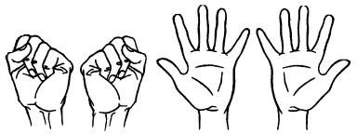У тебя есть две руки, Есть и десять пальчиков. Десять ловких и веселых, Быстрых чудо-мальчиков.

Будут-будут наши пальчики

трудиться,

Не пристало чудо-мальчикам

лениться!

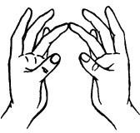ВСТРЕЧА

На правой ручке – пальчики. На левой ручке – пальчики. Пришла пора им встретиться – Готовьте чемоданчики!

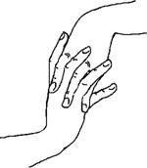ВОЛНА

Светит полная луна,

За волной бежит волна, Ветер веет на просторе,

И всю ночь волнует море.

ЩЕЛЧОК

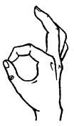Один щелчок, Другой щелчок. – Я так смогла, И ты так смог!

*Кончик указательного пальца правой руки сильно вдавить в по- душечку большого пальца. Ос- тальные пальцы поднять вверх.*

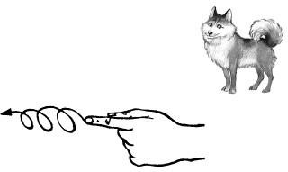ЩЕНОК

Крутит хвостиком щенок: Увидал в саду цветок.

*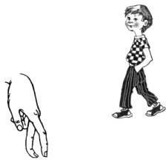Вытянуть указательный палец правой руки и вращать им, затем то же самое сделать пальцем левой руки.*

НОЖКИ

Вот бегут босые ножки

Прямо к речке по дорожке.

БАРАБАНЩИКИ

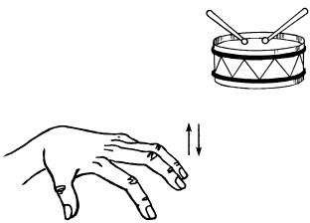Твои пальчики-барабанщики: Там-там-там,

Тук-тук-тук!

Раздаѐтся звонкий звук.

*Подушечки правой и левой руки прижать к столу. Попеременно постукивать ими по поверхности стола, как по клавишам пианино.*

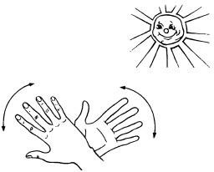СОЛНЫШКО

Солнышко в глазки Светит ребяткам.

Мы поиграем

С солнышком в прятки.

*Образовать два кружка из боль- ших и указательных пальцев обе- их рук, соединив их.*

СТУЛ

Без молотка И без гвоздей

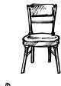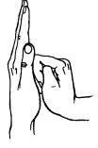Стул смастерим мы Для гостей!

*Левую руку поднять вертикально вверх. Прямые пальцы плотно прижать друг к другу. Правую руку в положении кулачка при- жать к левой ладошке большим пальцем к себе. Если упражнение выполняется легко, то можно*

*менять положение рук попере- менно на счет «раз»-«два».*

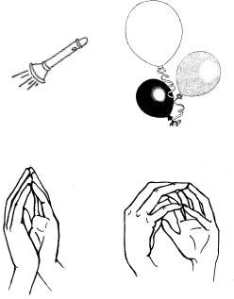ФОНАРИК – ШАРИК

Взяли в руки мы фонарик,

А потом – воздушный шарик. Светит, светит нам фонарик, Запускаем в небо шарик.

*Кончики пальцев обеих рук при- жать друг к другу, ладошками образовать маленькую, а затем большую окружность.*

### Упражнения, повышающие энергетический потенциал

***Массаж и самомассаж***:

* подушечек пальцев и рук, фаланг пальцев,потягивания, растирание ладоней («ручки замерзли»), растирание боковых поверхностей сцепленных пальцев («расческа»), легкие посту- кивания пальчиками одной руки по ладони другой («прыгают зайчики»), одну ручку в кулачок – постукивания по ладони дру- гой руки («мишка ходит»); с помощью карандаша, толстой ве- ревки, ореха, массажного мячика, шарика-суджок, сенсорного коврика, наждачной бумаги;
* растирание и разминка пальцев рук и всей кисти от кон- чиков пальцев к основанию и обратно; особое внимание следует уделить большим пальцам. Имитация «силового» мытья, расти- рания и пожатия рук;
* двигательные игры-разминки (для первоклассников, и не только) из газеты «Школьный психолог» Издательского дома

«Первое сентября», № 18/2005.

* головы:

### «Мытье головы»:

а) пальцы слегка расставить и немного согнуть в суставах. Кончиками пальцев массировать голову в направлении: 1) ото лба к макушке, 2) ото лба до затылка и 3) от ушей к шее;

б) пальцы слегка согнуты, поверхность ногтей и первые фаланги плотно соприкасаются с поверхностью головы сразу за ушами; массаж производится ребенком обеими руками навстре- чу друг другу от ушей к макушке.

***«Обезьяна расчесывается»***.Правая рука массирует паль- цами голову от левого виска к правой части затылка и обратно. Затем левая рука — от правого виска к левой части затылка. В более сложном варианте руки перекрещиваются у основания волос (большие пальцы — по средней линии); в такой позе ре- бенок интенсивно массирует голову ото лба к шее и обратно;

* ушей:

***«Ушки »***.Массирующими движениями «вверх и назад» для верхней части уха и «строго вниз» – на мочках(5 раз). Другой вариант: уши растираются ладонями, как будто они замерзли; разминаются три раза сверху вниз – по вертикали; возвратно- поступательным движением растираются в другом направлении – по горизонтали (пальцы, исключая большие, соединены и на- правлены к затылку, локти вперед). Затем уши закрыть ладонями, а пальцы приложить к затылку, сблизив их. Указательными пальцами слегка постукивать по затылку до трех раз. Это уп- ражнение тонизирует кору головного мозга, уменьшает ощущение шума в ушах, головную боль, головокружение;

* шеи, плеч:

***«Гибкая шея, свободные плечи»***.Массировать шею сзади (сверху вниз) двумя руками: поглаживающие, похлопывающие, пощипывающие, растирающие, спиралевидные движения.

Аналогично:

* правой рукой массировать левое плечо в направлении от шеи к плечевому суставу, затем левой рукой — правое плечо;
* правой рукой взяться за левое плечо и сделать 5–10 вращательных движений по часовой стрелке и против нее, то же

— левой рукой, затем обеими руками одновременно.

### Упражнения для развития мелкой моторики, межполушарного взаимодействия

***«Ладонь – кулак»***. Руки ладонями вниз лежат на столе, за- тем одновременно сжимаются в кулак и снова ложатся ладоня- ми на стол.

***«Солнышко и тучка» / «Лягушка»***. Положить руки на стол. Одна рука сжата в кулак(«тучка»), другая лежит на плос- кости стола (ладошка – «солнышко»). Одновременно менять по- ложение рук.

***«Зеркальце и полочка»***.Ладонь правой руки раскрыта и поставлена вертикально, большой палец отставлен в сторону; взгляд направлен в центр ладони («зеркальце»); ладонь левой руки горизонтальна, большой палец руки плотно прижат к ладо- ни, средний палец приставлен к ребру девой ладони у основания мизинца («полочка).

***«Кулак – ребро – ладонь»***.Ребенку показывают три поло- жения руки на плоскости стола, последовательно сменяющих друг друга. Ладонь на плоскости, ладонь сжатая в кулак, ладонь ребром на плоскости стола, распрямленная ладонь на плоскости стола. Ребенок выполняет упражнение сначала вместе с педаго- гом, затем по памяти. Выполняется сначала правой рукой, затем левой, потом двумя руками вместе (можно помогать себе ко- мандами вслух или про себя: «кулак – ребро – ладонь»).

***«Колечки»***.Поочередно и как можно быстрее ребенок пе- ребирает пальцы рук, соединяя в кольцо с большим пальцем по- следовательно указательный, средний и т. д. Сначала выполня- ется в прямом (от указательного пальца к мизинцу), потом во- братном (от мизинца к указательному пальцу) порядке. В начале занятия методика выполняется каждой рукой отдельно, затем двумя руками вместе.

### Упражнения для развития графомоторных навыков

Успешность формирования навыка письма во многом за- висит от того, соблюдаются ли при письме основные гигиениче- ские правила. Они не сложны, но чаще всего им уделяется вни- мание лишь на первых порах, а потом все сидят «как сидят» и ручку держат «как держится». Конечно, научить ребенка пра- вильно сидеть и правильно держать ручку — задача не из лег- ких, но освоить правильную посадку, способ держания ручки и технику письма возможно только при постоянном и направлен- ном внимании взрослых.

Правильная посадка при письме ребенка, пишущего пра- вой (а) и левой (б) рукой.

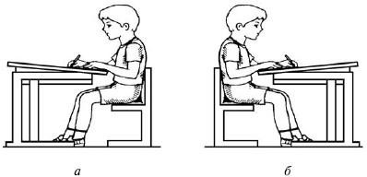

Правильное положение тетради (а) и рук праворукого (б) или леворукого (в) ребенка при письме.

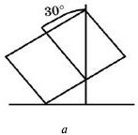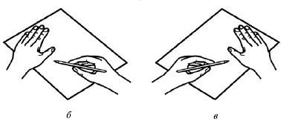

Правильное удержание карандаша (а), и неправильное удержание карандаша (б).

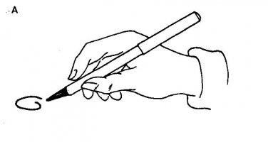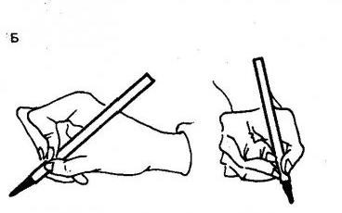

Как показывает практика, именно это положение обеспе- чивает свободное движение пишущей руки. Обратите внимание на то, как ребенок держит ручку: если сильно сжимает и выги- бает указательный палец, то письмо ему будет даваться с тру- дом. На рисунке изображено правильное положение руки. Ручка лежит на левой стороне среднего пальца у ногтевой фаланги. Указательный палец придерживает ручку сверху, а большой — слева, на расстоянии около 2 см от кончика. Три пальца при- держивают ручку таким образом, что указательный можно при- поднять и ручка не выпадет, но в то же время достаточно сво- бодно.

Не стремитесь купить ручку какой-либо удивительной фор- мы, лучше обыкновенную. Особенно не подходят плоские четы- рехгранные, а также чересчур короткие или слишком длинные.

На начальном этапе можно использовать мягкие цветные карандаши, которые в дальнейшем нужно заменить на простой мягкий карандаш. И только потом использовать ручку.

1. Помоги Колобку добежать до леса (проведи линию пальцем, карандашом, ручкой).

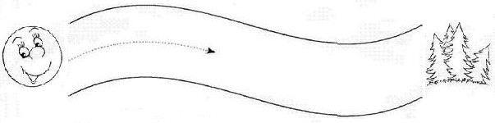

1. Обведи контур (пальцем, ка- рандашом, ручкой), закрась зеленым цветом.
2. 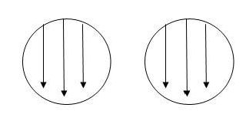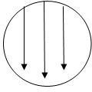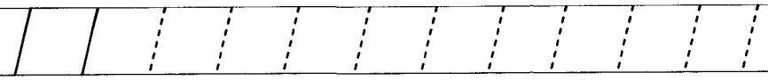Обведи кружки и заштрихуй их(вспомни, что штрихуем мы в одном направлении, куда показывают стрелочки).
3. Помоги бабочке долететь до цветов (проведи линию пальцем, карандашом, ручкой).

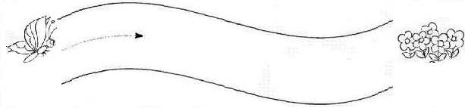

1. Пройди по дорожкам, не выходя за край и не отрывая карандаш.

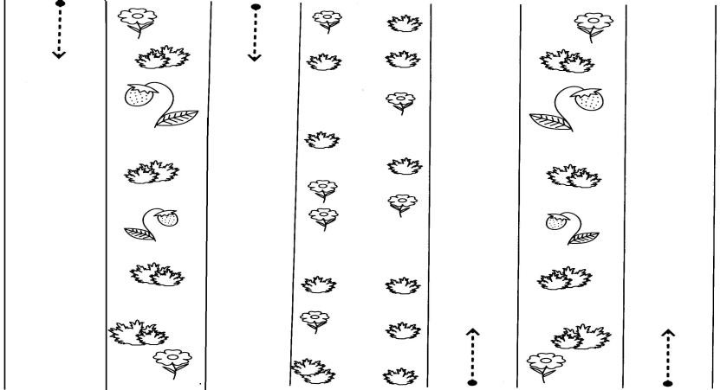

1. Обведи (пальцем, карандашом, ручкой), заштрихуй, не выходя за контур, закрась красным цветом.

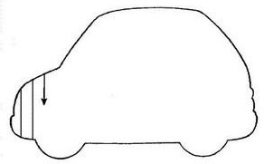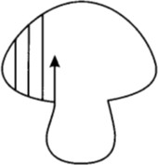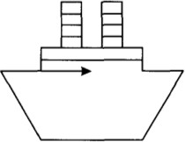

1. Обведи и заштрихуй кружочки (вспомни, что штрихуем в одном направлении).

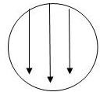

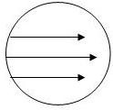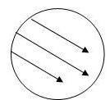

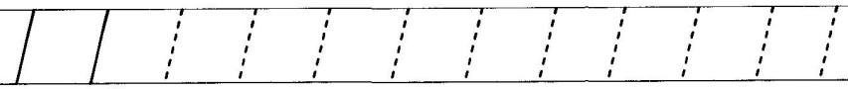

1. Пройди по дорожкам, не выходя за край и не отрывая карандаш.

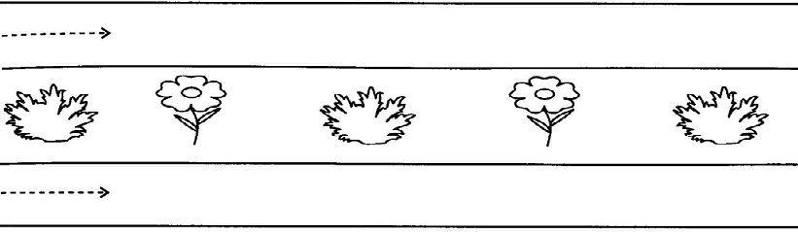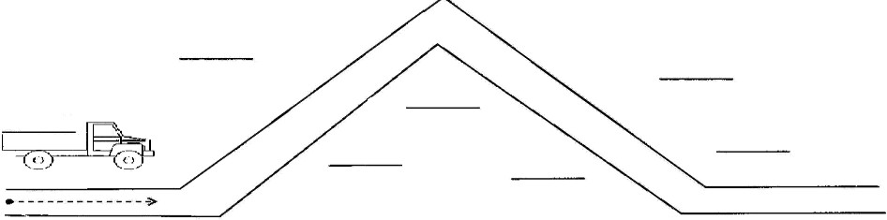

1. Обведи фигуры и заштрихуй их, не выходя за контуры. Закрась любым цветом.

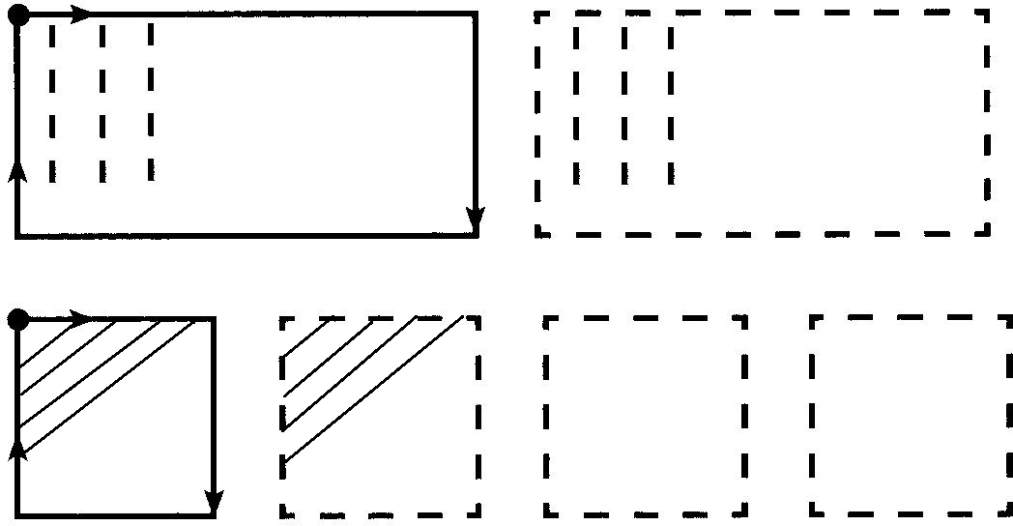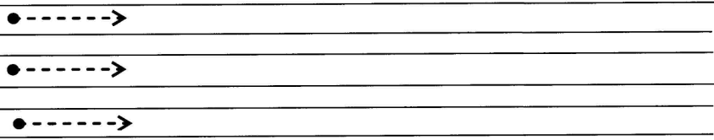

1. Обведи (пальцем, карандашом, ручкой), не выходя за линию. Закрась карандашом.

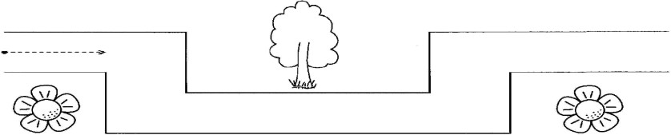

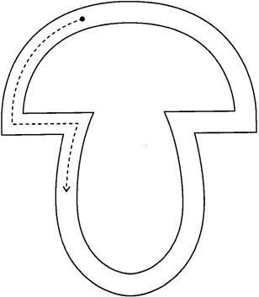 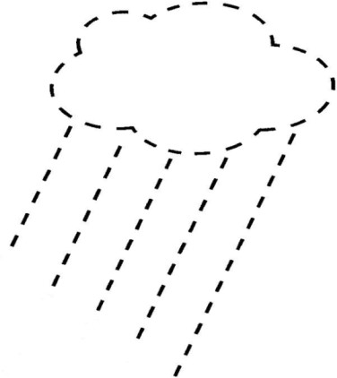



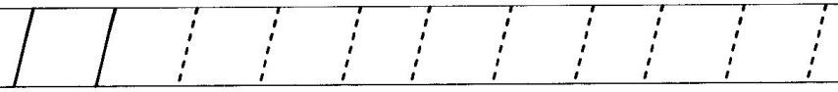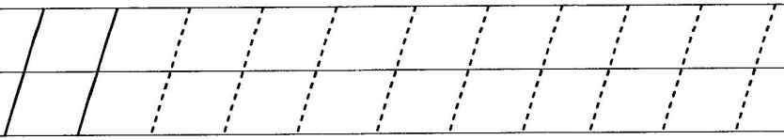

1. Обведи (пальцем, карандашом, ручкой), не выходя за линию. Закрась карандашом фигуры.

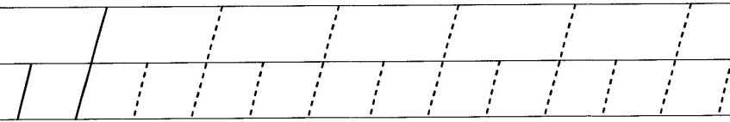

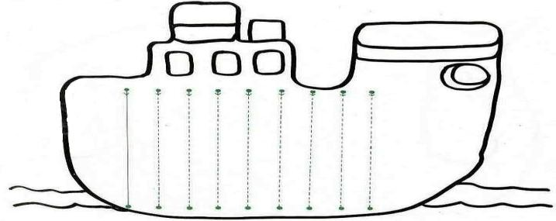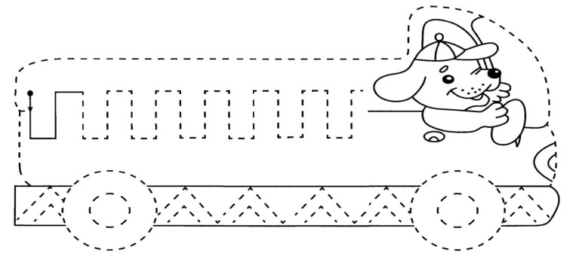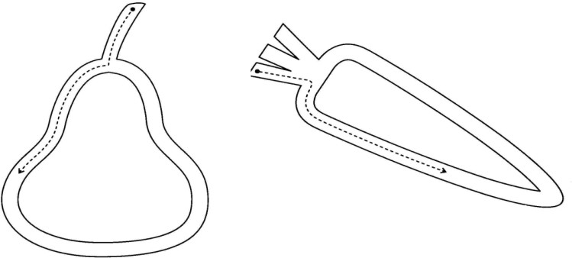



1. Обведи, не выходя за линию, закрась карандашом.

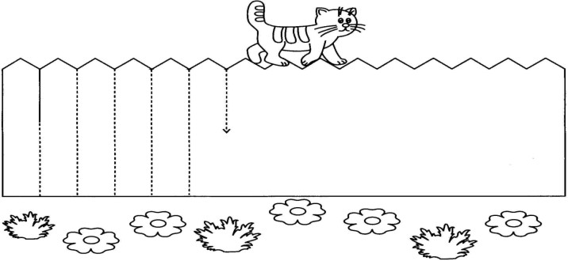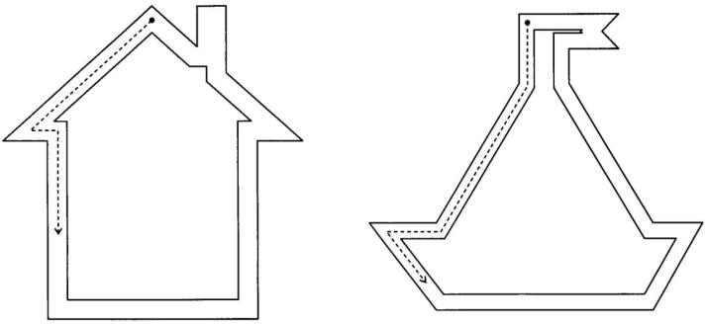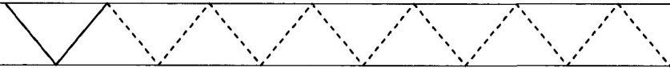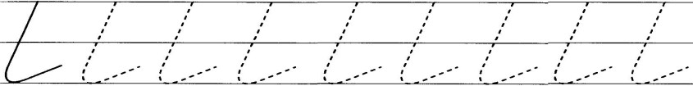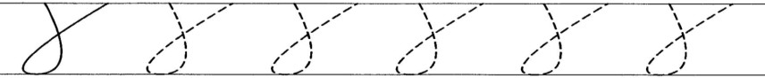

1. Обведи (пальцем, карандашом, ручкой), не выходя за линию. Закрась карандашом фигуры.

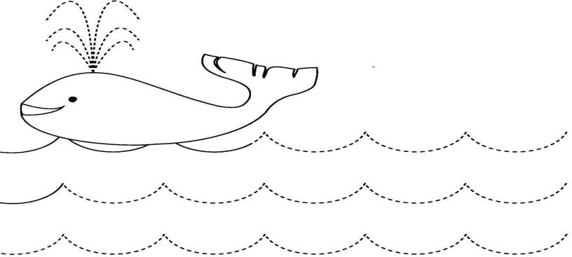

1. Соедени точки. Продолжи писать палочки.

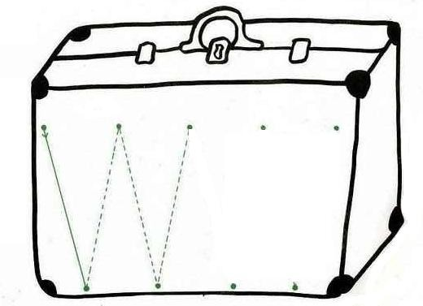



1. Обведи (пальцем, карандашом, ручкой), не выходя за линию.

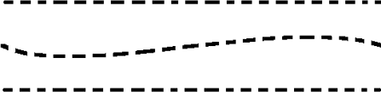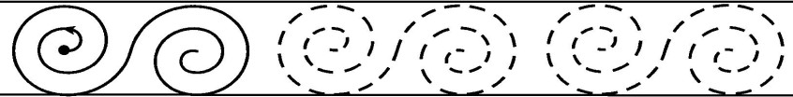

1. Соедини точки. Продолжи писать палочки.

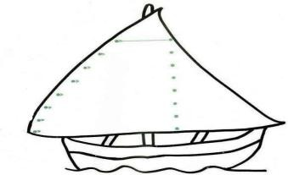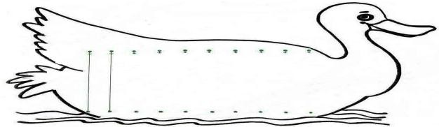

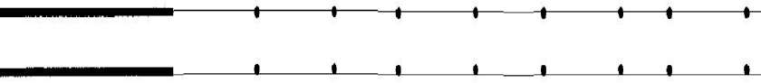

1. Обведи (карандашом, ручкой), не выходя за линию.

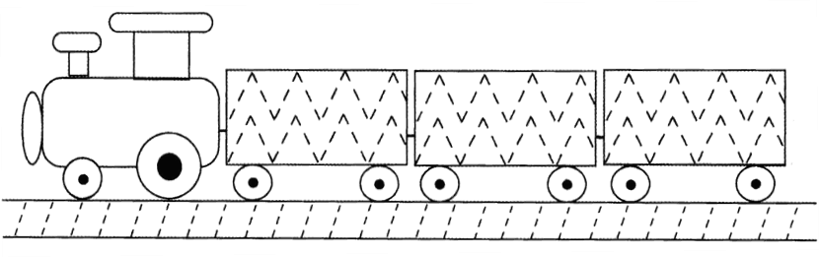

1. Проведи по линии не, отрывая руки.

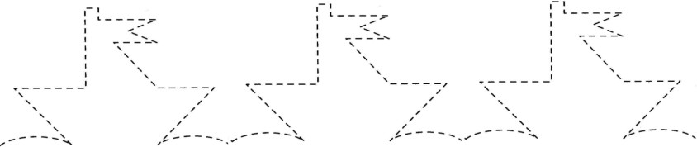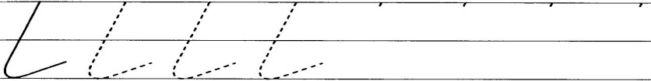

1. 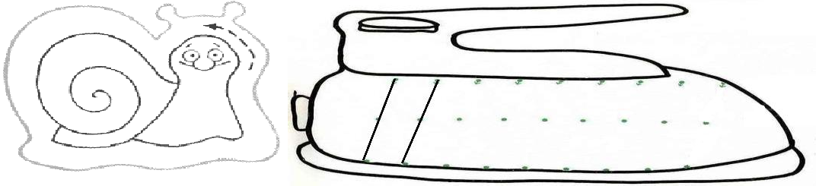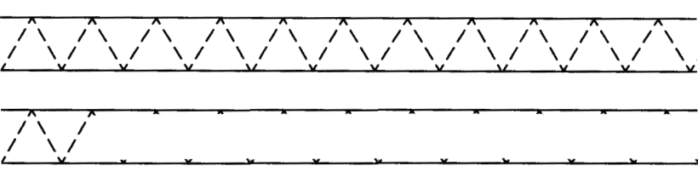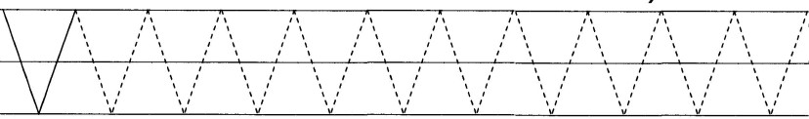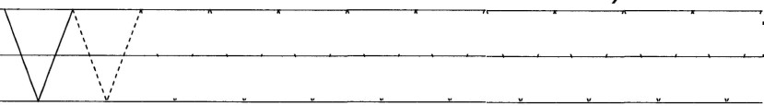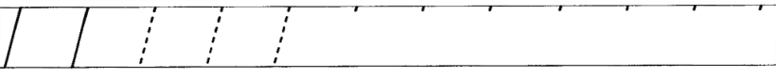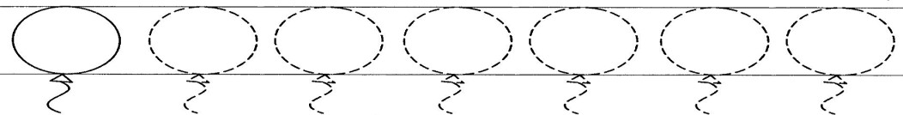Обведи (карандашом, ручкой), не выходя за линию, закрась карандашом фигуры. Соедени точки.
2. Проведи по линии не отрывая руки.

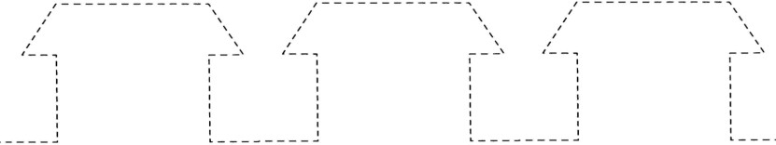

1. Обведи (карандашом, ручкой), не выходя за линию. Закрась карандашом фигуры.

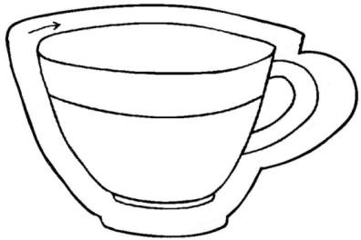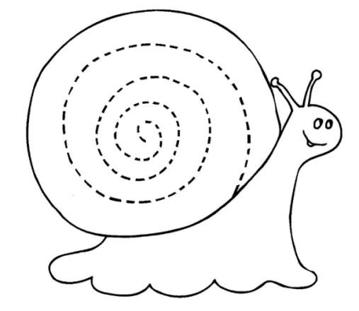

1. Соедини точки. Продолжи писать палочки.

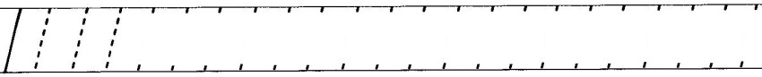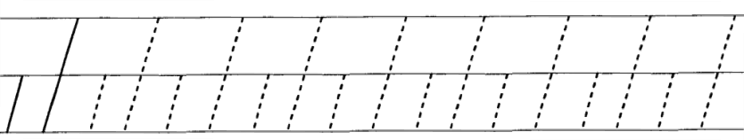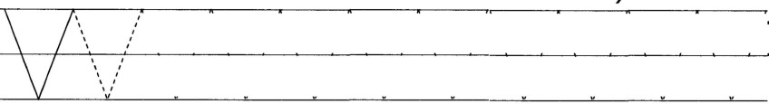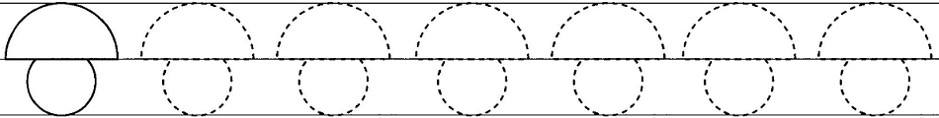

1. Обведи (карандашом, ручкой), не выходя за линию.

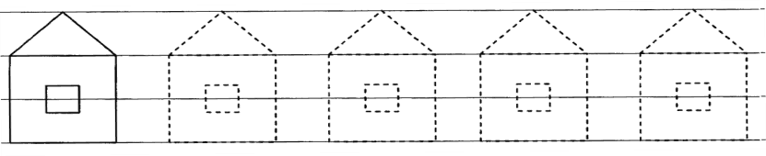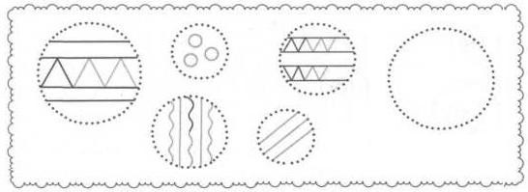

1. Соедини точки. Продолжи писать палочки.

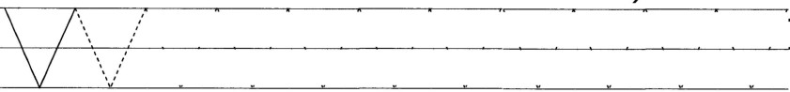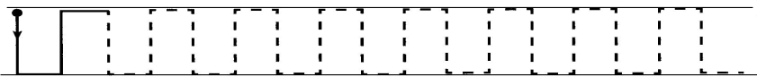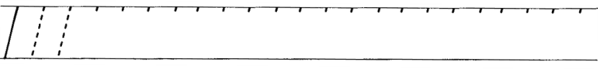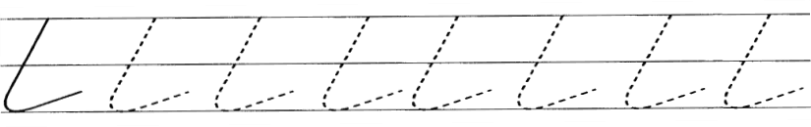

1. Обведи и раскрась картинку.

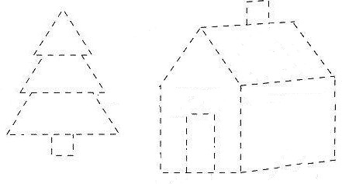

1. Обведи (карандашом, ручкой), заштрихуй, не выходя за контур, закрась карандашом.

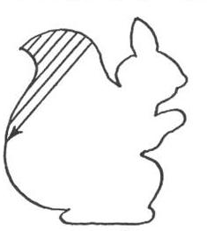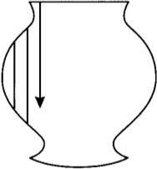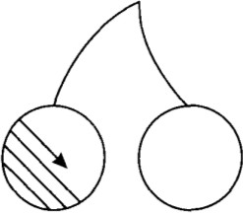

1. Обведи круг, квадрат.Рядом нарисуй такиеже фигуры.

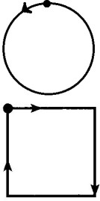

1. Продолжи выполнять задание.



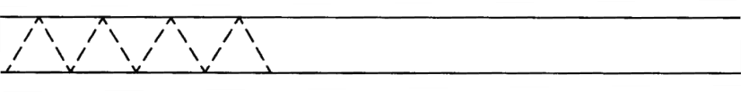

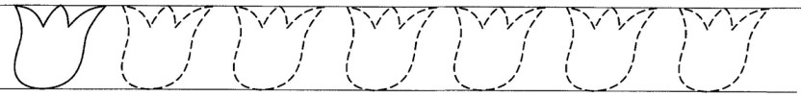

1. Проведи по линии не, отрывая руки.

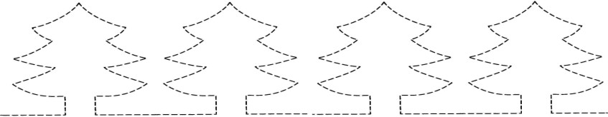

1. Обведи (карандашом, ручкой), не выходя за контур, закрась карандашом.

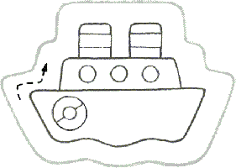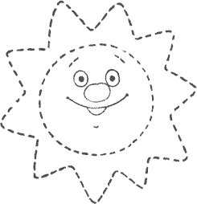

1. Продолжи выполнять задание.



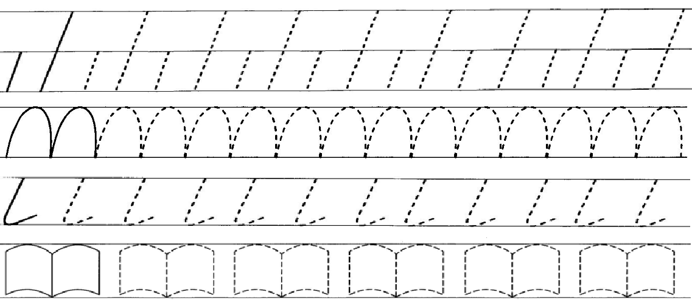

1. Соедини точки и закрась дерево зеленым цветом, а солнце –жѐлтым цветом.

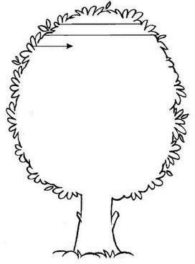

1. Построй домик по точкам.

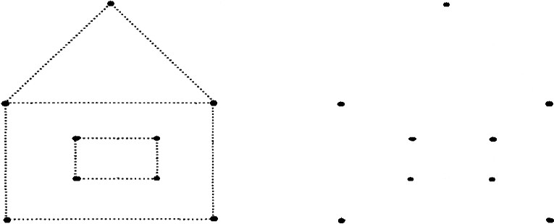

1. 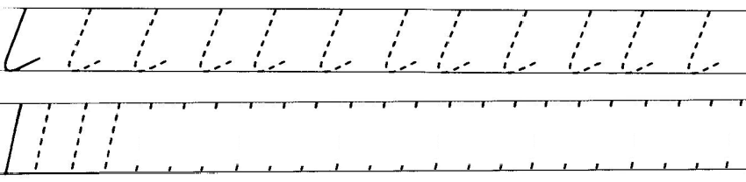Напиши палочки соединяя точки.
2. Продолжи выполнять задание.

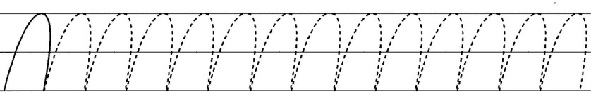

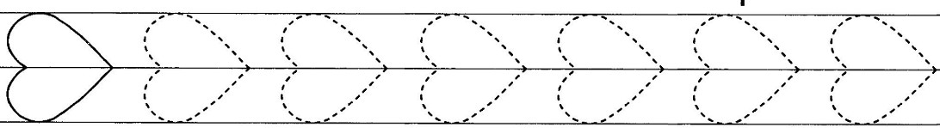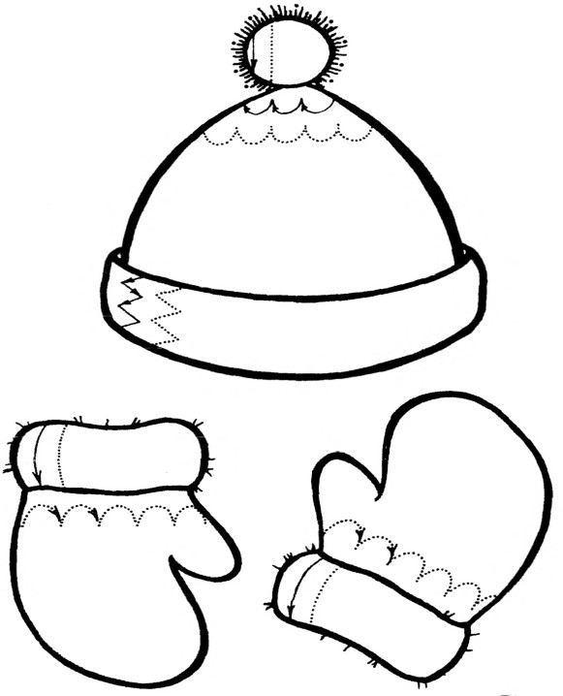

36. Продолжи рисунок на шапочке и варежках. Закрась ка- рандашом.

37. Продолжи рисунок.

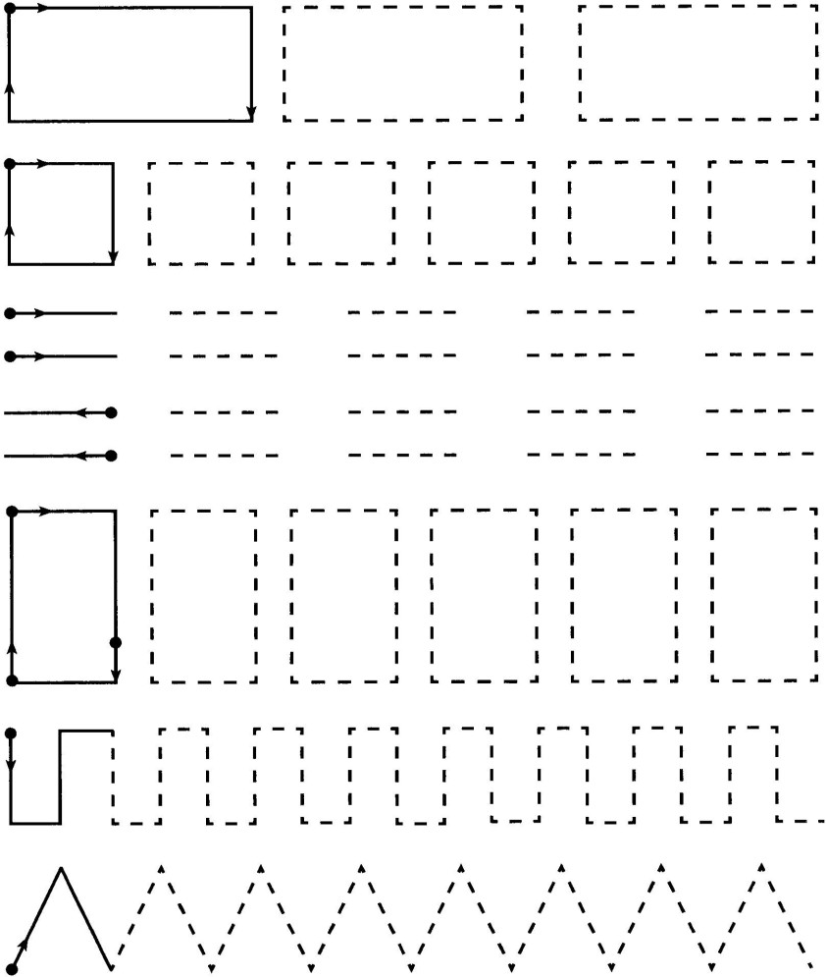

### Упражненияна расслабление, психогимнастика

***«Сухой листик»***.И.п. – стоя, ноги на ширине плеч; руки опущены вдоль телаглаза смотрят прямо перед собой. По ко- манде дети начинают медленно опускать вниз взгляд, потом го- лову, плечи, округлять спину – полное расслабление мышц спи- ны, плеч, рук («листик засох и оторвался от ветки») .

***«Кулачки»***.Освоение и закрепление позы покоя и рас- слабления мышц рук. Сжать пальцы в кулак покрепче. Руки по- ложить на колени. Сжать их сильно-сильно, чтобы косточки по- белели. Руки устали. Расслабили руки. Отдыхаем. Кисти рук по- теплели. Легко, приятно стало. Слушаем и делаем, как я. Спокойно! Вдох – пауза, выдох – пауза (3 раза).

***«Штанга»***.Расслабление мышц рук, ног, корпуса. Упраж- нение выполняется стоя. «Представьте, что вы поднимаете тяже- лую штангу. Наклонитесь, возьмите ее. Сожмите кулаки. Мед- ленно поднимите руки. Они напряжены! Тяжело! Руки устали, бросаем штангу (руки резко опускаются вниз и свободно опус- каются вдоль туловища). Они расслаблены, не напряжены, от- дыхают. Легко дышится. Вдох – пауза, выдох – пауза»(3 раза).

***«Любопытная Варвара»***.Расслабление мышц шеи. По- верните голову влево; постарайтесь сделать это так, чтобы уви- деть как можно дальше. Сейчас мышцы шеи напряжены,стали твердыми, как камень. Вернитесь в исходное положение. Анало- гично в другую сторону. Вдох – пауза, выдох – пауза.

*Любопытная Варвара смотрит влево… Смотрит вправо… А потом опять вперед – тут немного отдохнет.*

(Шея не напряжена, а расслаблена).

# БИБЛИОГРАФИЧЕСКИЙ СПИСОК

1. Агаркова, Н.Г. Основы формирования графического навыка у младших школьников [Текст] / Н.Г. Агаркова // Начальная шко- ла. – 1999. – №4. – 20 с.
2. Агаркова, Н.Г.Русскаяграфика:книгадляучителя [Текст] / Н.Г. Агаркова – М.: Дрофа, 1997.
3. Аксенова, А.К. Методика обучения русскому языку в специаль- ной (коррекционной) школе [Текст]: учеб. для студ. дефектол. фак. педвузов / А.К. Аксенова. – М.: Гуманитар. изд. центр ВЛАДОС, 2004. – 316 с.
4. Аксенова, А.К. Сборникдиктантовдля вспомогательнойшколы: (1–4 кл.): пособие для учителей [Текст] / А.К. Аксенова, Э.В. Якубовская. – М.: Просвещение, 1980. – 160 с.
5. Безруких, М.М. Еще раз о письме и почерке [Текст] / М.М. Без- руких // Советская педагогика. – 1987. – № 5.
6. Безруких, М.М. Обучение первоначальному письму [Текст]: ме- тодическое пособие к прописям / М.М. Безруких. –М.: Просве- щение, 2002.
7. Безруких,М.М. Как писать буквы [Текст] / М.М. Безруких, Т.Е. Хохлова.– М., 1993. – 48 с.
8. Бернштейн, Н.А. О ловкости и ее развитии [Текст] / Н.А. Бер- штейн. –М.: Физкультура и спорт, 1991. – 288 с.
9. Бернштейн,Н.А. Очеркипофизиологиидвижений и физиологии активности [Текст] / Н.А. Берштейн. – М.: Медицина, 1966. – 349 с.
10. Буцыкина, Т.П.Развитие общей и мелкой моторики как основа формирования графомоторных навыков у младших школьников [Текст] / Т.П. Буцыкина, Г.М. Вартапетова // Логопед. –2005. –

№ 3. – С. 13–16.

1. Гатанова, Н. В. Развиваю мелкую моторику [Текст] / Н.В. Гата- нова, Е.Г. Тунина.– СПб.: Издательство «Питер», 2000. –19 с.
2. Грошенков, И.А.Изобразительнаядеятельностьвспециальной

(коррекционной) школе VIII вида [Текст] / И.А. Грошенков. – М.: Издательский центр «Академия», 2002. – С. 199–208.

1. Зегебарт, Г.М. Волшебные обводилки. Формирование графомо- торных навыков [Текст]: методическое пособие / Г.М. Зегебарт, О.С. Ильичева. – М.: Генезис, 2009.
2. Илюхина, В.А. Особенности формирования графических навы- ков и анализ ошибок при письме [Текст] / В.А. Илюхина

//Начальная школа. – 1999. – № 8.

1. Кинаш, Е.А. Особенности готовности к письму умственно отсталых детей, воспитывающихся в условиях ДОУ компенси- рующего вида [Текст] / Е.А. Кинаш // Дефектология. – 2002. –

№ 6. – С. 60–66.

1. Книга серии «Папка дошкольника».– Киров: КОГУП «Киров- ская областная типография», 2010.
2. Кольцова, М.М. Двигательная активность и развитие функций мозга ребенка [Текст] /М.М. Кольцова. – М.: Педагогика, 1973. – 143 с.
3. Лурия,А.Р. Очеркипсихологииписьма[Текст] / А.Р. Лурия. – М., 1950. – С.5.
4. Мальцева, Е.В. Организация коррекционного развивающей ра- боты по подготовки к письму воспитанников коррекционных групп в старшем дошкольном возрасте [Тескт] / Е.В. Мальцева // Дефектология. – 2002. – № 2. – С. 60–62.
5. Мельникова, С.С. Развитие мелких мышц пальцев и кисти руки [Текст] / С.С. Мельникова // Начальная школа. – 1994. – № 8.
6. Метиева, Л.А. Сенсорное воспитание детей с отклонениями в развитии. Сборник игр и игровых упражнений [Текст] / Л.А. Метиева, Э.Я. Удалова. – М.: Книголюб, 2008.
7. Насонова, В.А. Особенности межанализаторных связей и их роль в усвоении навыков чтения и письма детьми с задержкой психического развития [Текст] / В.А. Насонова// Дефектология. – 1991. – № 2. – С. 41–46.
8. Панов, М.В. Теорияписьма.Графика. Теория письма. Орфогра- фия [Текст] / М.В. Панов //Современный русский язык / под ред. В.А. Белошапкова. – М., 1989.
9. Певзнер, М.С. Динамика развития детей-олигофренов [Текст] / М.С. Певзнер, В.И. Лубовский. – М., 1963.
10. Пинский, Б.И. Формирование двигательных навыков учащихся вспомогательной школы [Текст] / Б.И. Пинский. – Минск: Пара- докс, 1999.
11. Прописи. – Режим доступа: [http://pishikrasivo.ru.](http://pishikrasivo.ru/)
12. Садовникова, И.Н. Нарушения письменной речи и их преодоле- ние у младших школьников[Текст]: учебное пособие / И.Н. Са- довникова. – М.: Владос. – 1995. – 256 с.
13. Сальникова, Т.П. Методика обучения грамоте [Текст] / Т.П. Саль- никова. – М.: Воронеж, 1996.
14. Тригер, Р.Д. Подготовка к обучению грамоте: пособие для учи- теля [Текст] / Р.Д. Тригер.– Смоленск: ООО Изд-во «Ассоциа- ция XXI век», 2000. – 80 с.
15. Утехина, К.А. Развитие графических навыков письма у дошко- льников [Текст] / К.А. Утехина // Дошкольное воспитание. – 1998. – № 5.

# СВЕДЕНИЯ ОБ АВТОРАХ

**Л.М. Лапшина** – кандидат биологических наук, доцент кафедры специальной педагогики, психологии и предметных методик Челябинского государственного педагогического уни- верситета, учитель-дефектолог высшей квалификационной кате- гории.

Область научных интересов: изучение и обоснование пси- хофизиологических механизмов организации психической дея- тельности детей с нарушением интеллекта.

**В.А. Левченко** – учитель-дефектолог высшей квалифика- ционной категории МБСКОУ VIII вида № 119, г. Челябинска; работает в классах для детей с умеренной умственной отстало- стью и сложной структурой дефекта.

Победительвторого городского конкурса профессиональ- ного мастерства работников специальных (коррекционных) об- разовательных учреждений г. Челябинска «Учитель специально- го (коррекционного) образования – 2014».

Область профессионально-методической деятельности: изучение и разработка методических аспектов обучения школь- ников с умеренной умственной отсталостью.

*Учебное издание*

# ФОРМИРОВАНИЕ ГРАФОМОТОРНОГО НАВЫКА У ДЕТЕЙ С УМЕРЕННОЙ УМСТВЕННОЙ ОТСТАЛОСТЬЮ

Методические рекомендации

## Составители:Любовь Михайловна Лапшина

**Валентина Александровна Левченко**

Работа рекомендована РИСом ЧГПУ Протокол № 2/14 (пункт 5) от 2014 г.

Редактор Е.М. Сапегина Технический редактор Т.Н. Никитенко

Издательство ЧГПУ 454080, г. Челябинск, пр. Ленина, 69

Подписано в печать 12.09.2014г. Объѐм 2.0 уч.-изд. л.

Формат 60х84/16. Бумага типографская Тираж 100 экз. Заказ №

Отпечатано с готового оригинал-макета в типографская ЧГПУ 454080, г. Челябинск, пр. Ленина, 69

50